Дата занятия | 28.02.2025
Наименование предмета, класс | Геометрия, 7А
Тема урока | Решение задач на применение признаков параллельности прямых.
Указание ресурса | Нет
Ссылка на онлайн-урок, видео-урок | Нет
Комментарии и задания | Записать решение в тетрадь, разобраться с решением задачи:  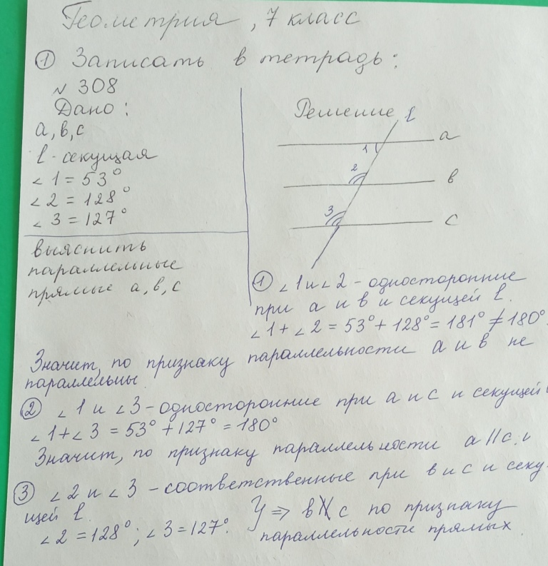  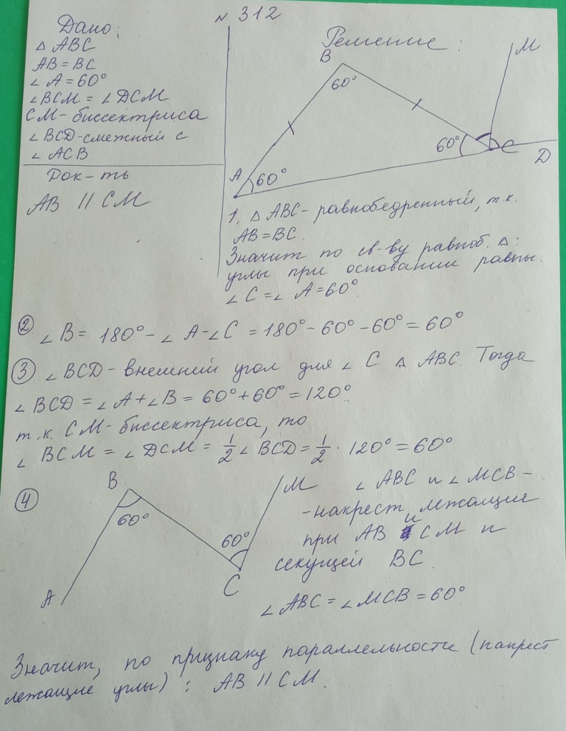
Домашнее задание | Выполнить решение задач № 309, 313, 322
Форма обратной связи, форма текущего контроля | Тетрадь с решением сдать на следующий урок.

